NL 104
Скамья горизонтальная
(инструкция по сборке)
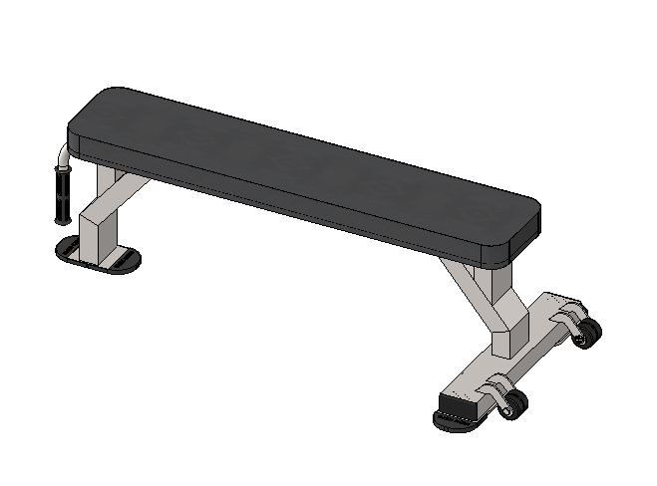

Комплект поставки

 | Рама основания | 1 шт.
 | Лежак | 1 шт.
 | Болт М10х70 | 3 шт.
 | Шайба D10 | 3 шт.

- К раме основания (1) прикрутите лежак (2) комплектом крепежа: болт М10х70 (3); шайба D10 (4) (рис.1).

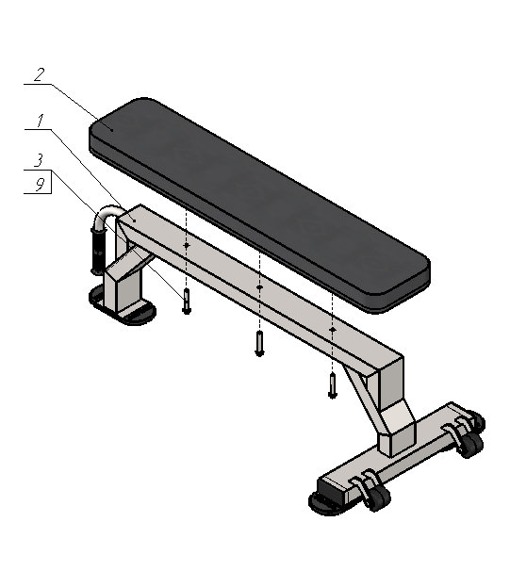
Рис.1

